Examen Liferay

MIGUEL ANGEL MONSALVE PARDO

Creamos la Organización:

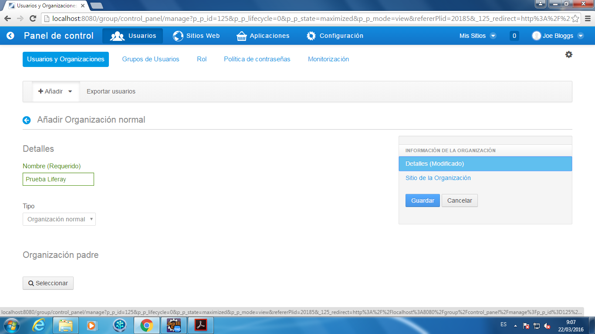

Creamos un Sitio para la Organización de tipo Community Site, así nos crea la página de Home y Wiki directamente

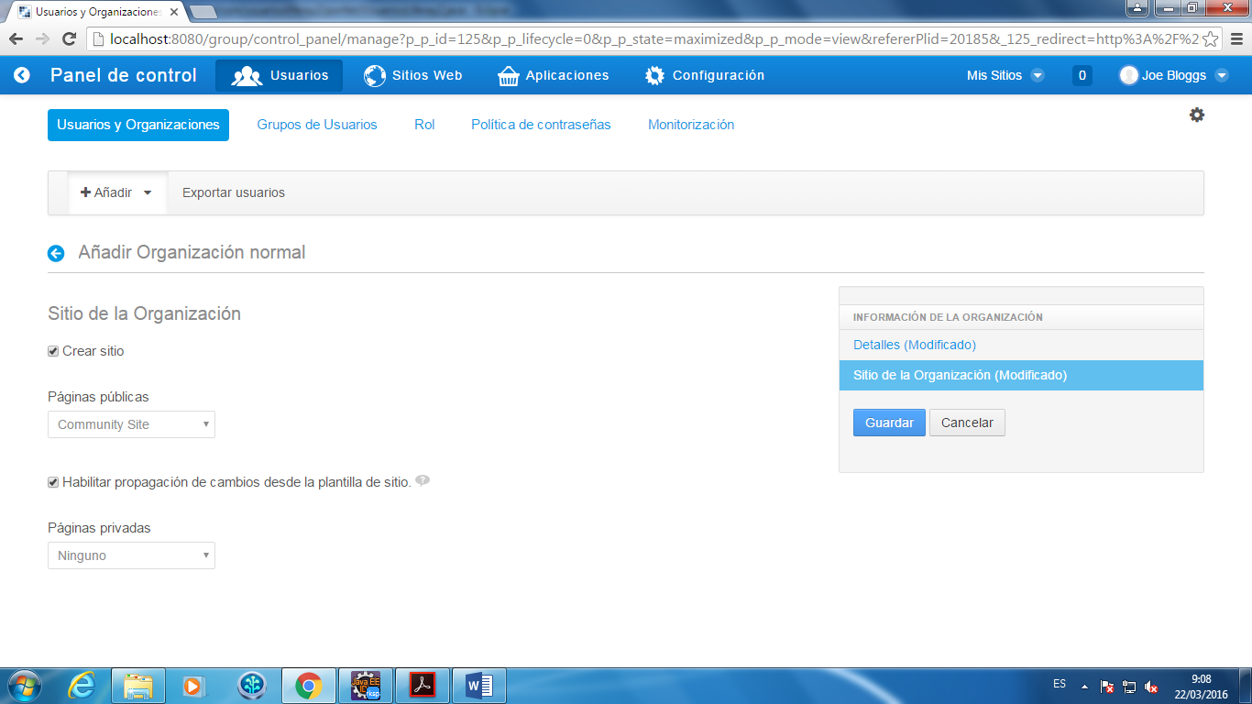

Y obtenemos este resultado:

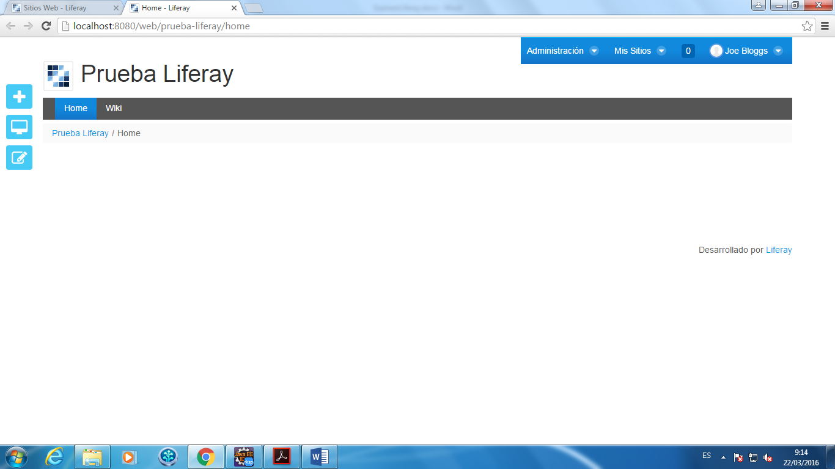

Creamos las páginas restantes:

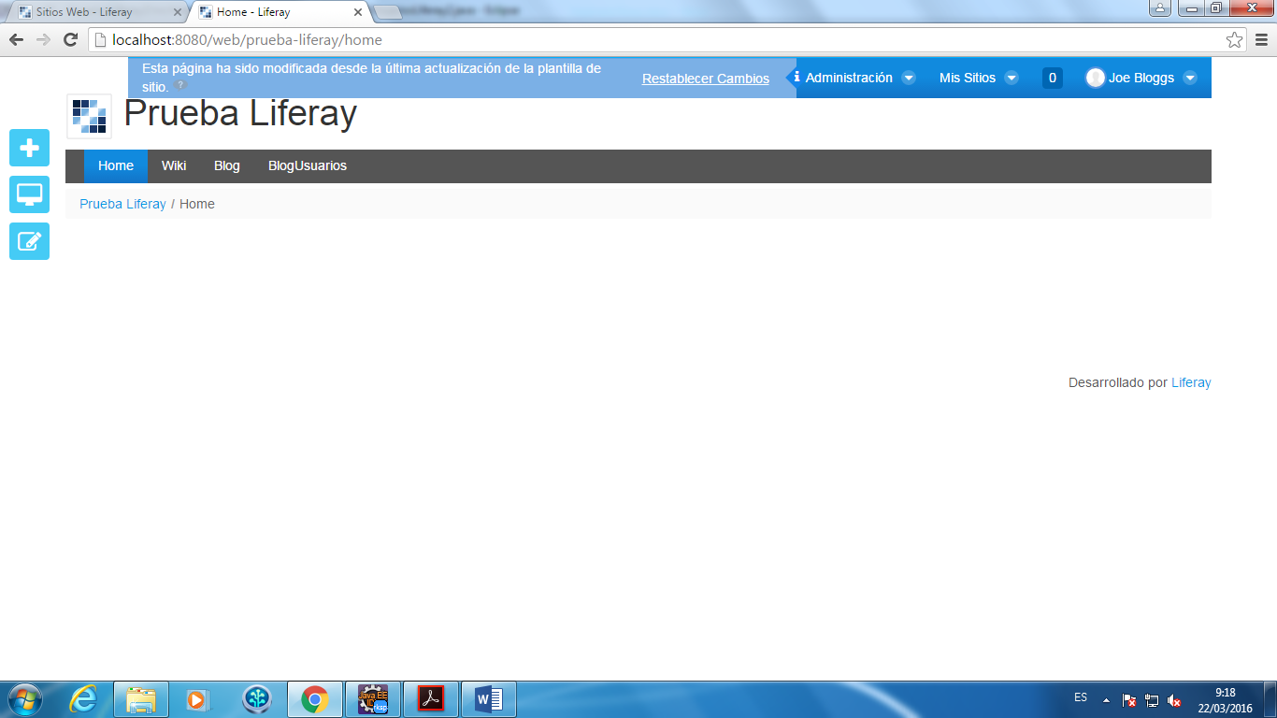

WIKI:

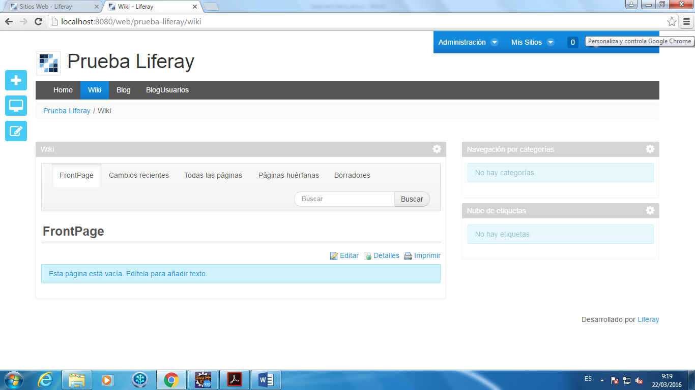

BLOG:

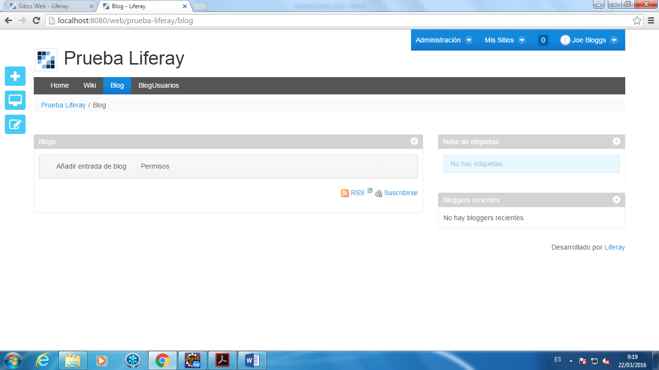

BLOG USUARIOS: Donde después añadiremos el Portlet

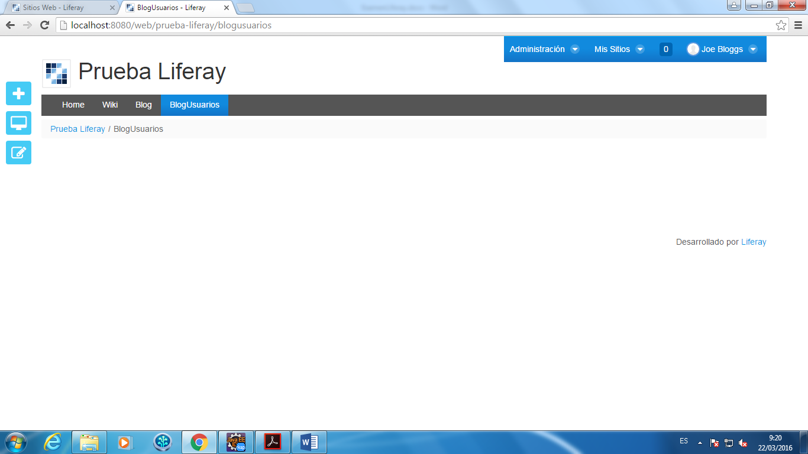

Añadimos los enlaces en la página Home:

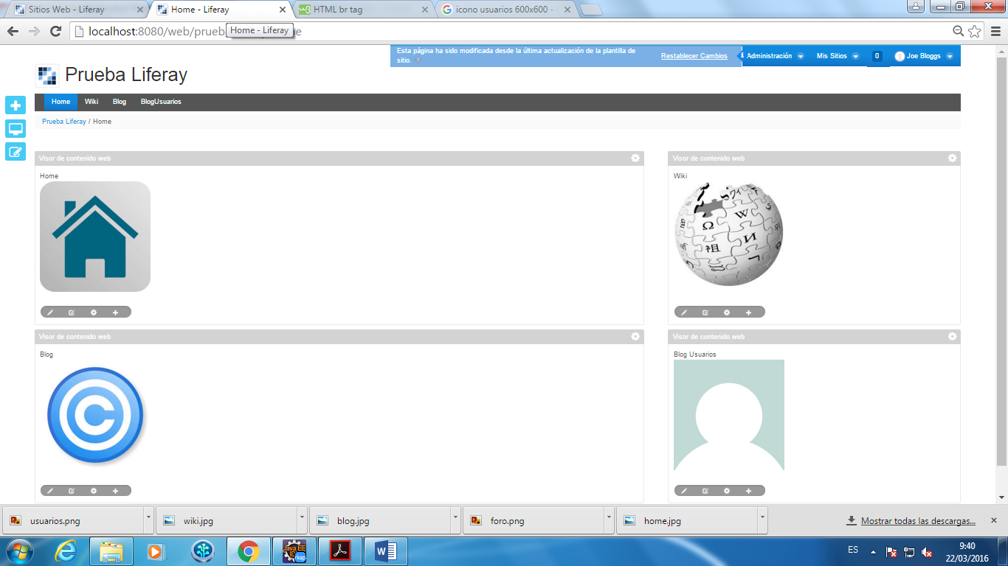

Página BlogUsuarios con el Portlet de la tabla de Usuarios:

